Отчёт по лабораторной работе номер 3

Архитектура компьютера

Косолапов Матвей Эдуардович

Содержание

# 1 Цель работы:

Целью работы является изучить идеологию и применение средств контроля версий. Приобрести практические навыки по работе с системой git.

# 2 Задание

# 3 Теоретическое введение

# 4 Ход работы:

1. Для начал создадим аккаунт на GitHub (рис. 1 - 3):

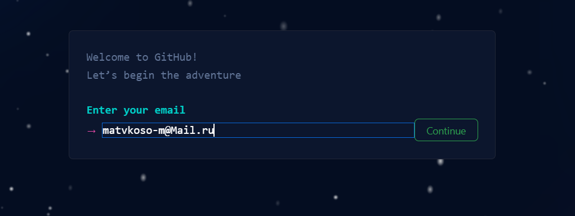

Рис. 1: Ввод почты для регистрации GitHub

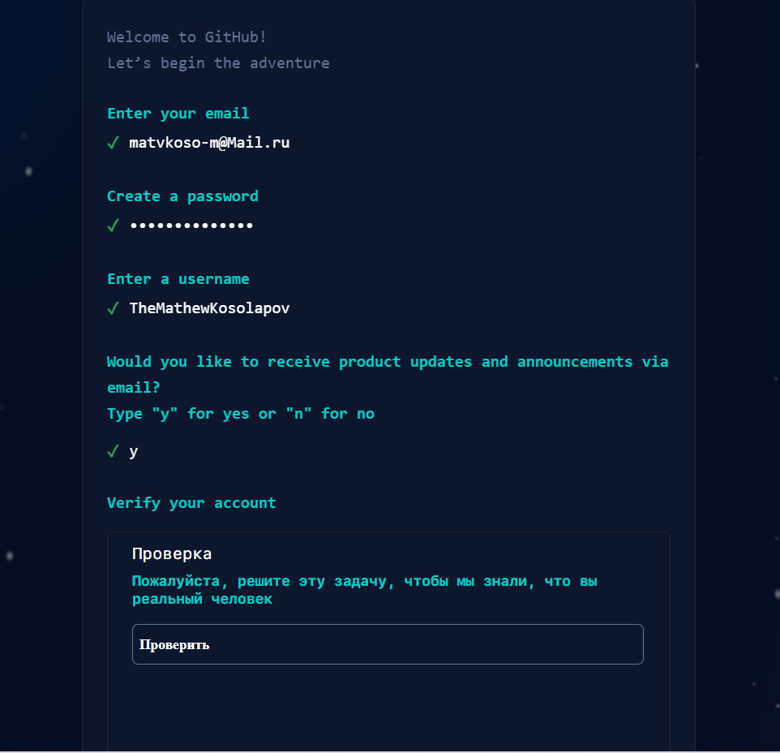

Рис. 2: Регистрация

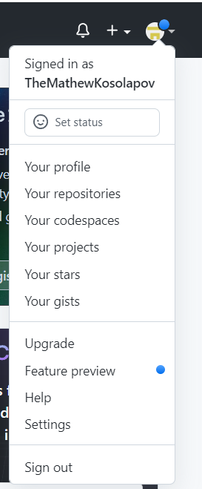

Рис. 3: Созданный аккаунт

1. Теперь проведём предварительную конфигурацию git. Вводим эти команды, подставляя своё имя, фамилию и рабочую почту (рис. 4 - 5):

Рис. 4: Ввод имени

Рис. 4: Ввод имени

Рис. 5: Ввод почты

Рис. 5: Ввод почты

1. Настроим UTF-8 в выводе сообщений git (рис. 6):

Рис. 6: Настройка UTF-8

Рис. 6: Настройка UTF-8

1. Зададим имя начальной ветки (master) (рис. 7):

Рис. 7: Задание имени начальной ветки

Рис. 7: Задание имени начальной ветки

1. Параметр autocrlf (рис. 8):

Рис. 8: Параметр autocrlf

Рис. 8: Параметр autocrlf

1. Параметр safecelf (рис. 9):

Рис. 9: Параметр safecelf

Рис. 9: Параметр safecelf

1. Генерируем приватный и открытый ключи (рис. 10 - 11):

Рис. 10: Команда для генерации ключей

Рис. 10: Команда для генерации ключей

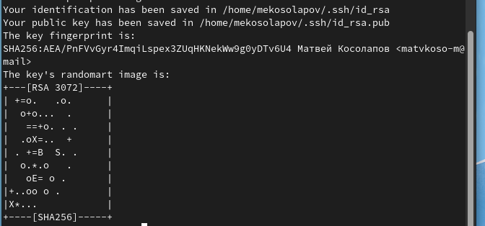

Рис. 11: Ключи

1. Копируем ключ (рис. 12):

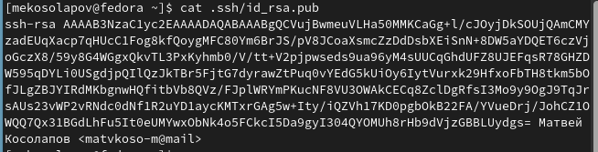

Рис. 12: Копирование ключа

1. Чтобы скопировать сразу, нужно написать после команды cat ещё одну команду (рис. 13):

Рис. 13: Команда xclip

Рис. 13: Команда xclip

1. Теперь заходим на сайт и вставляем сгенерированный ключ в поле key на сайт, не забыв назвать (рис. 14):

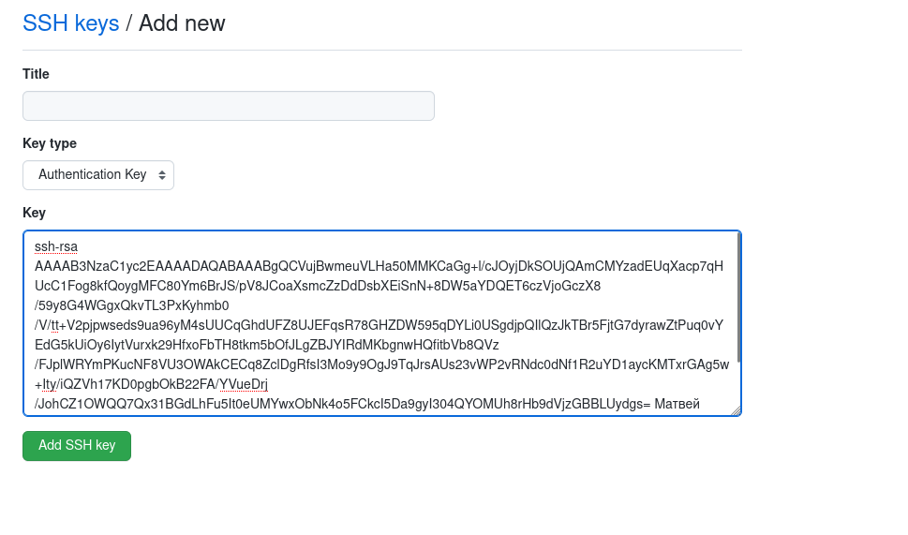

Рис. 14: Вставляем ключ в поле на сайте

Всё, ключ создан и добавлен в git (рис. 15):

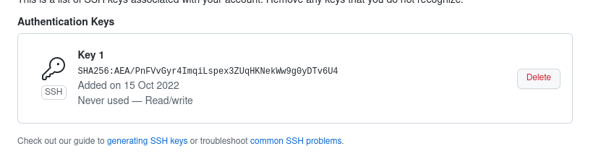

Рис. 15: Добавленный ключ

1. Создаём каталог для предмета Архитектура компьютера (рис. 16):

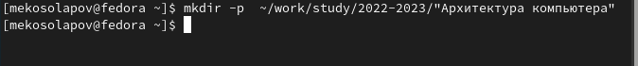

Рис. 16: Создаём каталог Архитектура компьютера

1. Далее переходим на страницу репозитория с шаблоном курса по ссылке (рис. 17):

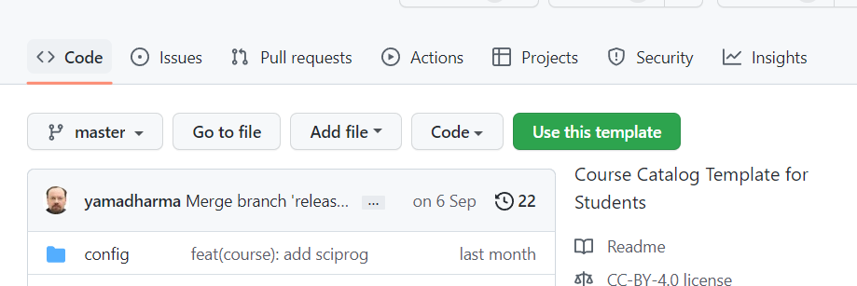

Рис. 17: Страница репозитория

1. Выбираем Use this template:

В открытом окне задаём имя репозитория study_2022-2023_arh-pc и создаём его (рис. 18 - 19):

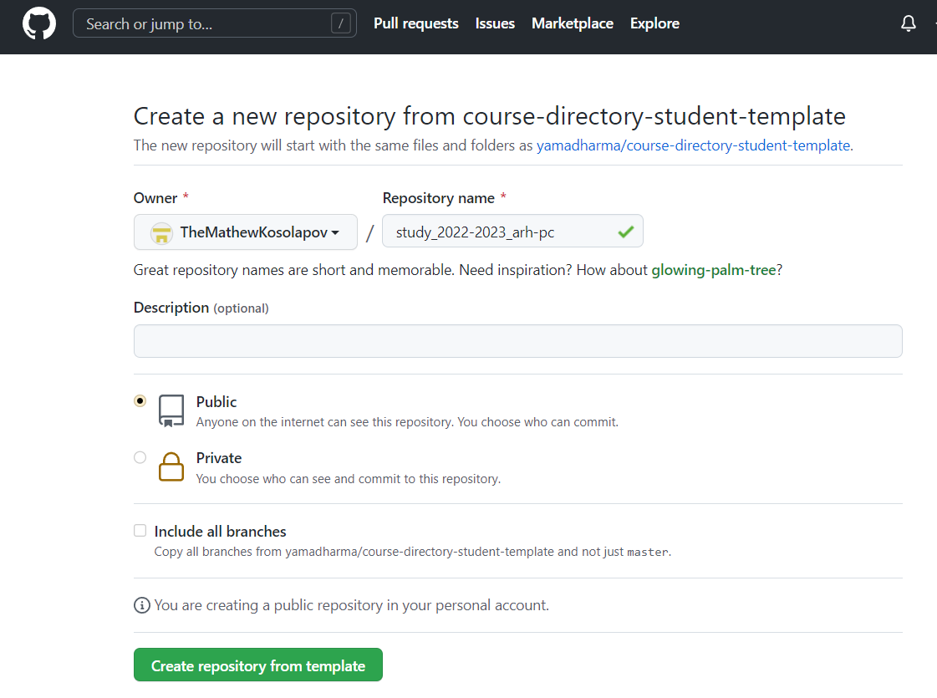

Рис. 18: Имя репозитория

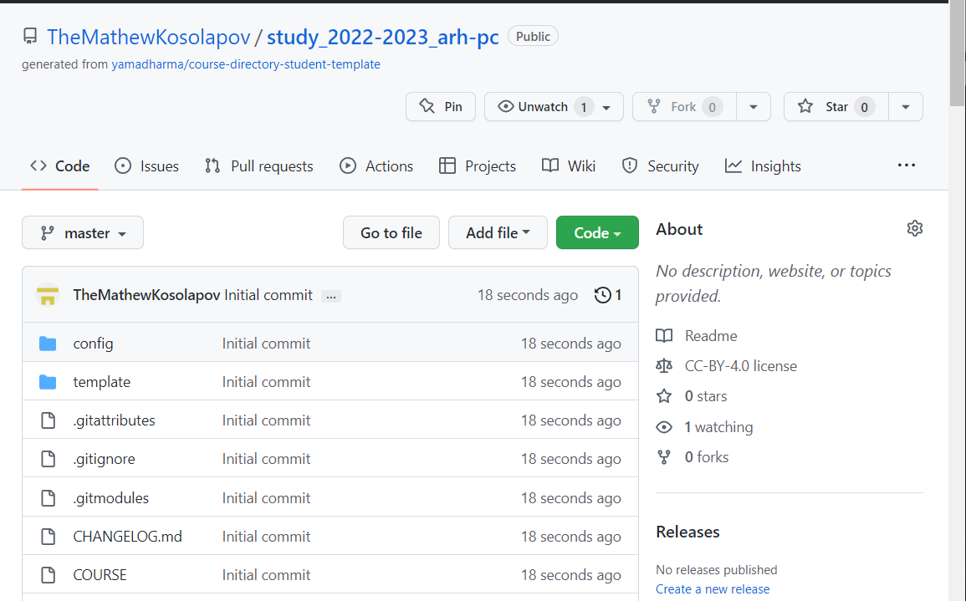

Рис. 19: Созданный репозиторий

1. Открываем терминал и переходим в каталог курса (рис. 20):

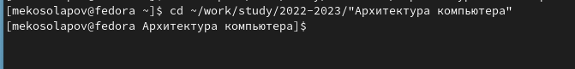

Рис. 20: Переходим в каталог курса

1. Клонируем созданный репозиторий. Но прежде ссылку для клонирования копируем со страницы созданного репозитория (рис. 21 - 22):

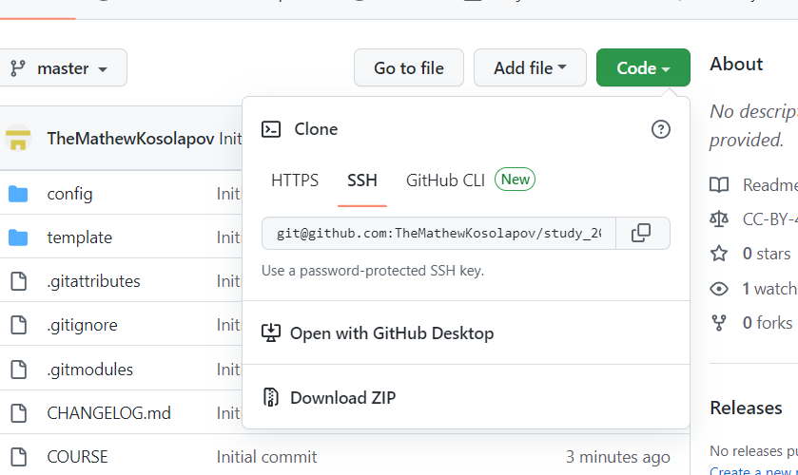

Рис. 21: Копируем ссылку для клонирования

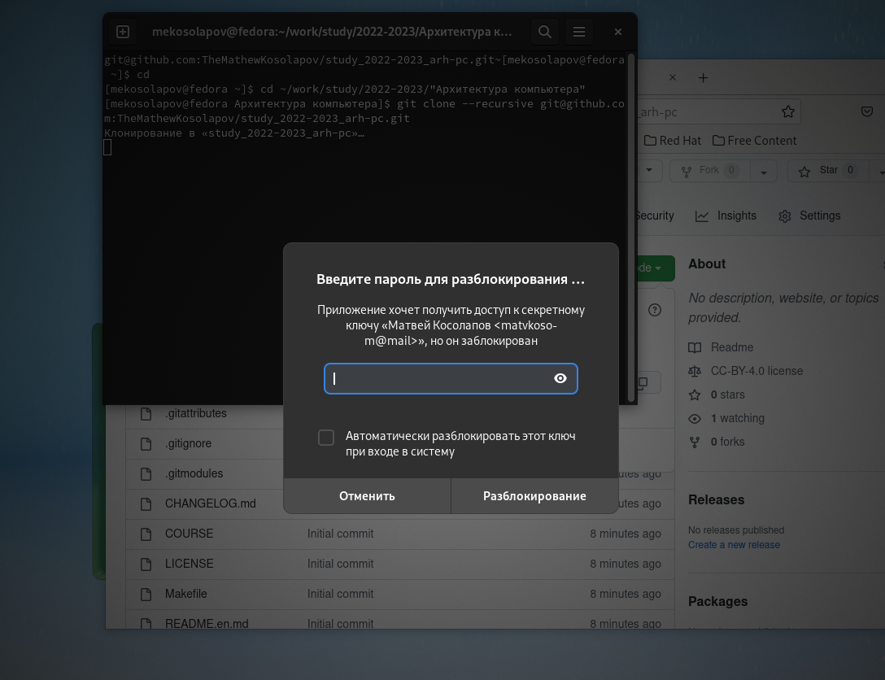

Рис. 22: Клонируем репозиторий

1. Вводим пароль ключа и заканчиваем клонирование (рис. 23):

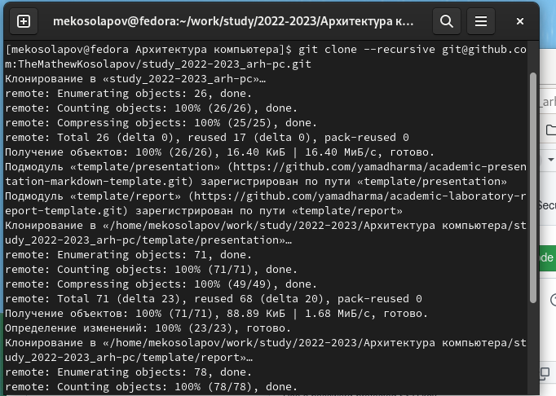

Рис. 23: Вводим пароль

1. Здесь я забыл в конце команды клонирования написать новое имя каталога, поэтому пришлось переименовать с помощью команды mv (рис. 24):

Рис. 24: Переименовываем каталог

Рис. 24: Переименовываем каталог

1. Переходим в каталог курса (рис. 25):

Рис. 25: Переходим в каталог курса

Рис. 25: Переходим в каталог курса

1. Удаляем лишние файлы с помощью команды rm (рис. 26):

Рис. 26: Удаление файлов

Рис. 26: Удаление файлов

1. Создаём необходимые каталоги (рис. 27 - 28):

Рис. 27: Команда echo

Рис. 27: Команда echo

Рис. 28: Создание необходимых катологов

Рис. 28: Создание необходимых катологов

1. Отправляем файлы на сервер (рис. 29 - 30):

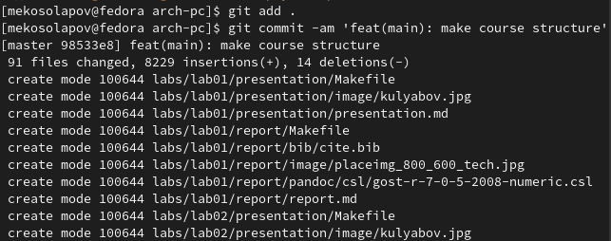

Рис. 29: Отправка файлов

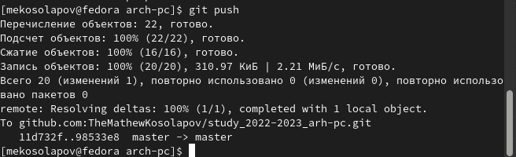

Рис. 30: Отправка файлов

1. Проверяем правильность создания иерархии рабочего пространства в локальном репозитории и на станице github (рис. 31):

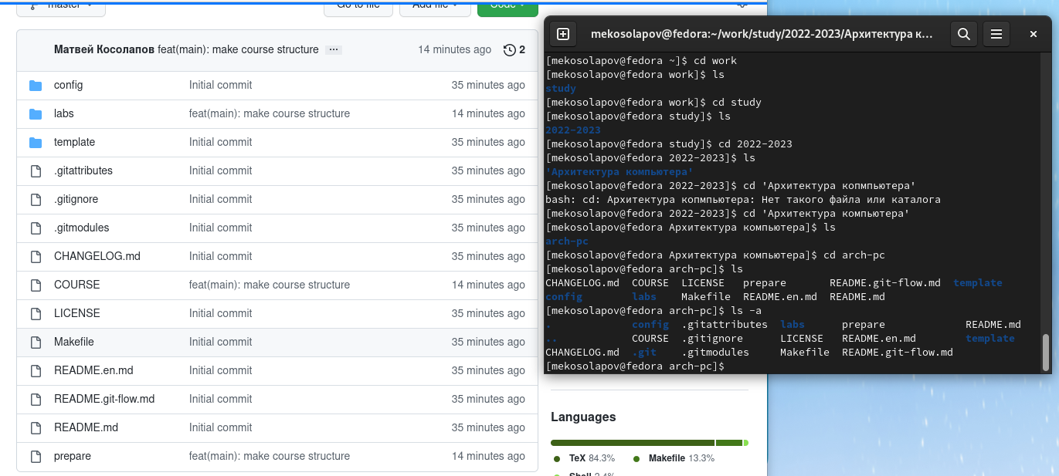

Рис. 31: Проверка правильности создания иерархии рабочего пространства

Всё хорошо.

# 5 Задания для самостоятельной работы:

1. Создаём отчёт в домашней папке и переносим его в нужный подкаталог lab03 (рис. 32):

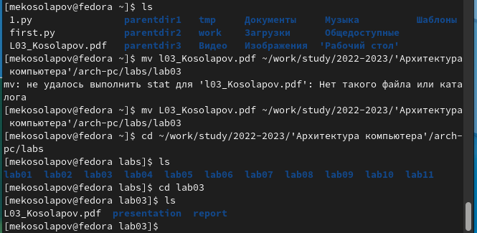

Рис. 32: Переноска отчёт 3

1. Также делаем для первых двух отчётов, предварительно скачав их (рис. 33 - 34):

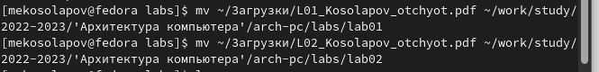

Рис. 33: Переноска отчёта 2

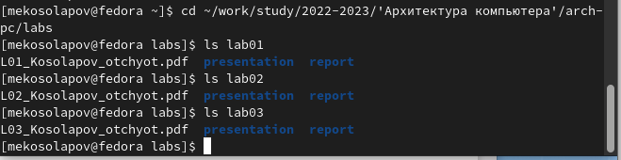

Рис. 34: Переноска отчёта 1

Отлично! Всё распределено по своим папкам. Осталось только перенести данные на github.

1. Проверяем, какие файлы были изменены. Переносим нужные на github, не забыв добавить пояснение о проделанных изменениях (рис. 35):

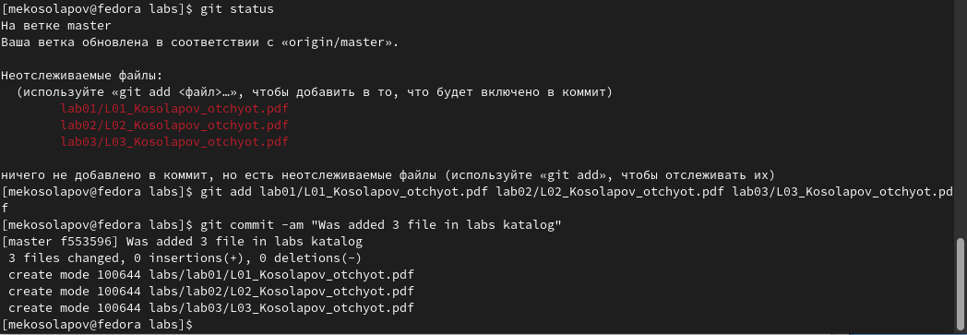

Рис. 35: Проверка изменённых файлов и перенос их на GitHub

Всё. Файлы перенеслись успешно (рис. 36 - 38):

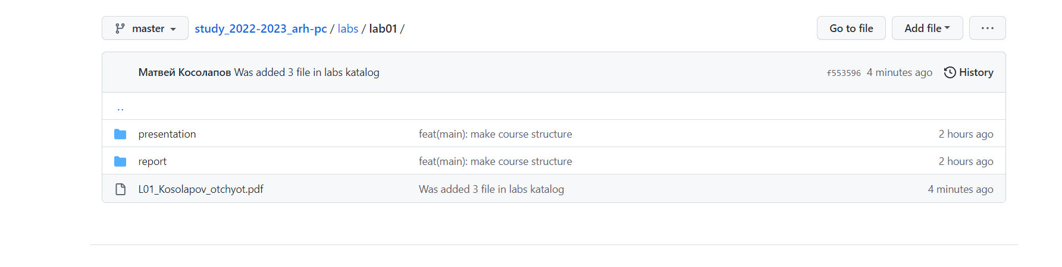

Рис. 36: Успешно перенесённые файлы

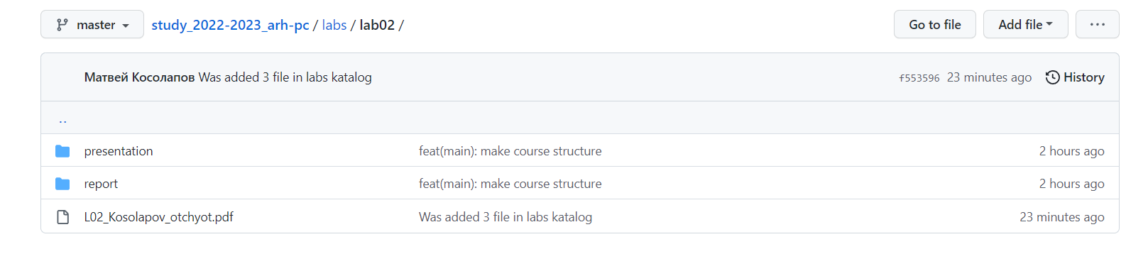

Рис. 37: Успешно перенесённые файлы

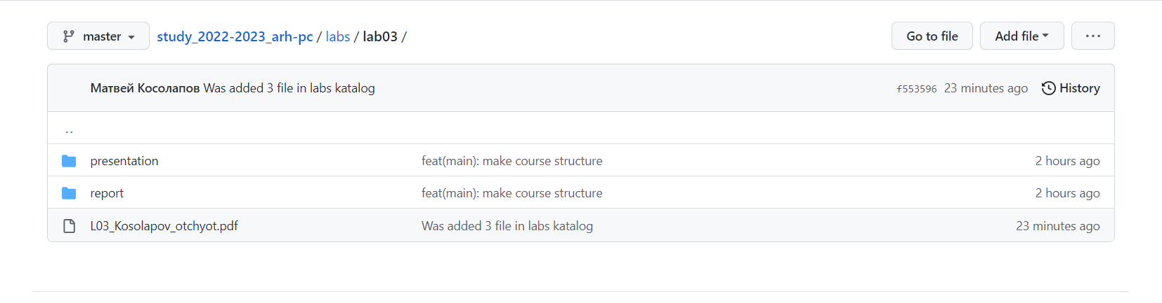

Рис. 38: Успешно перенесённые файлы

# 6 Вывод:

Проделав данную лабораторную я работу, я не до конца осознал принципы работы с git. Однако в процессе работы над данной лабораторной работой, я научился много чему новому, так же подкрепил и освежил свои старые знания. Нельзя не отметить, что создание аккаунта на Github также является очень важным шагом для меня. Так я потихоньку продвигаюсь по дороге к становлению хорошим программистом.

# Список литературы